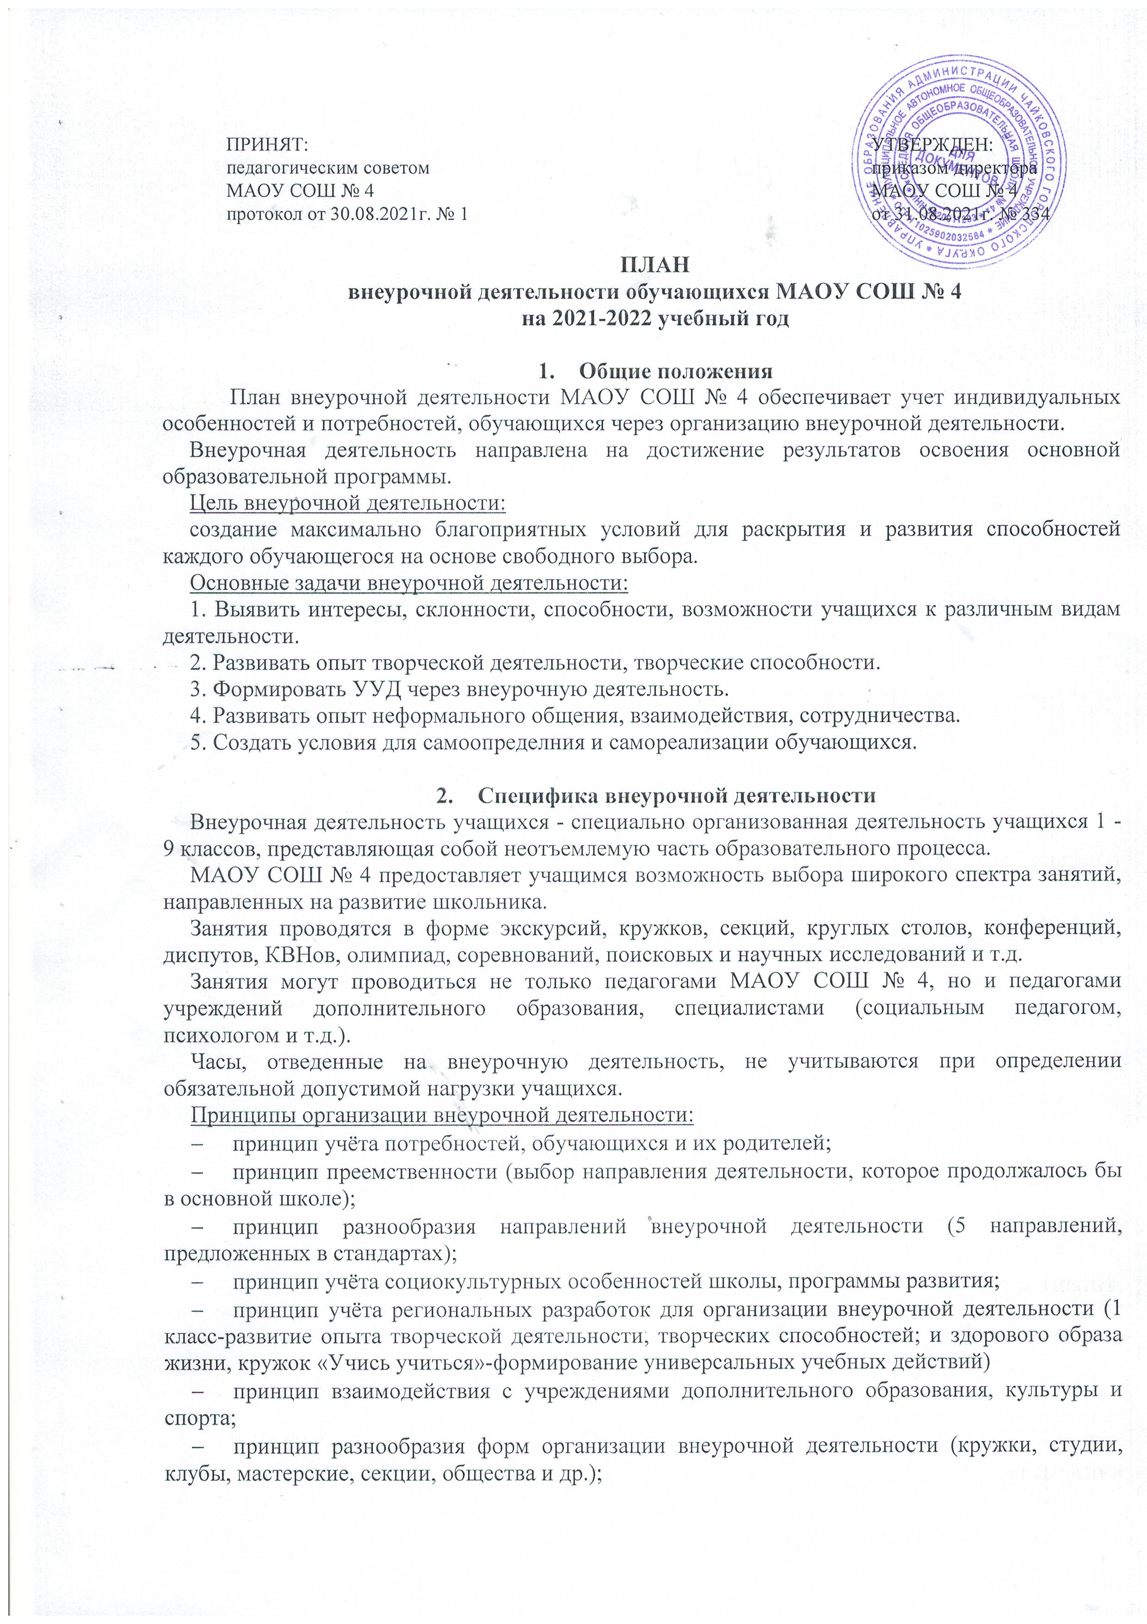

- принцип оптимального использования учебного и каникулярного периодов учебного года при организации внеурочной деятельности;
- принцип учёта возможностей учебно- методического комплекта, используемого в образовательном процессе.
Ресурсы:
При организации внеурочной деятельности обучающихся будут использованы: собственные ресурсы образовательной организации (учителя начальных классов, учителя-предметники); будет осуществляться сетевое взаимодействие с учреждениями дополнительного образования: МАУ ДО ДДХТТ, МАУ ДО СДЮТЭ.

- Направления внеурочной деятельности
Внеурочная деятельность организуется по направлениям:
- спортивно - оздоровительное,
- духовно - нравственное,
- общеинтеллектуальное,
- общекультурное,
- социальное.
Целевые установки направлений внеурочной деятельности

Направление | Цели
Спортивно-оздоровительное | Всесторонне гармоническое развитие личности ребенка, воспитание ценностного отношения к здоровью; формирование мотивации к сохранению и укреплению здоровья, в том числе через занятия спортом.
Духовно-нравственное | Воспитание нравственных чувств и этического сознания; гражданственности и патриотизма, формирование активной жизненной позиции и правового самосознания младших школьников, формирование позитивного отношения к базовым ценностям общества.
Общеинтеллектуальное | Воспитание творческого и ценностного отношения к учению, труду; развитие интеллектуально-творческого потенциала.
Общекультурное | Развитие эмоциональной сферы ребенка, чувства прекрасного, творческих способностей, воспитание нравственных чувств, формирование основ культуры общения и поведения; коммуникативной и общекультурной компетенций.
Социальное | Воспитание ценностного отношения к окружающей среде, людям; формирование социально-трудовой компетенции и компетенций социального взаимодействия.

Реализация направлений внеурочной деятельности
Внеурочная деятельность складывается из следующих составляющих:
- Реализация курсов внеурочной деятельности.
- Реализация программы воспитания и социализации обучающихся (игры, соревнования, праздники, акции, общественно полезные дела и др.)
- Жизнедеятельность классного коллектива (проектная деятельность, экскурсии, диспуты, круглые столы, соревнования, общественно полезные практики и т. д.).
Такой подход к реализации плана внеурочной деятельности основан на анализе ресурсного обеспечения образовательной организации, предпочтительных направлений и форм внеурочной деятельности детей, интересов обучающихся, занятости детей в учреждениях дополнительного образования города.
Внеурочная деятельность организуется на добровольной основе в соответствии с выбором участников образовательных отношений. Часы, отведённые на внеурочную деятельность, используются для проведения общественно полезных, трудовых практик, исследовательской деятельности, реализации образовательных проектов, экскурсий, походов, соревнований, посещений театров, музеев и других мероприятий.
В организации внеурочной деятельности принимают участие все участники образовательных отношений: учителя-предметники, классные руководители, педагог-организатор, педагоги-психологи, логопед, педагог- библиотекарь и другие.
Освоение программ внеурочной деятельности систематически отслеживается.

- Ожидаемые результаты
Личностные результаты
- воспитание российской гражданской идентичности: патриотизма, уважения к Отечеству, прошлое и настоящее многонационального народа России.
- формирование готовности и способности обучающихся к саморазвитию и самообразованию на основе мотивации к осознанному выбору и построению дальнейшей индивидуальной траектории образования.
- освоение социальных норм, правил поведения, ролей и форм социальной жизни в группах и сообществах.
- формирование коммуникативной компетентности в общении и сотрудничестве со сверстниками, детьми старшего и младшего возраста, взрослыми.
Метапредметные результаты
- умение самостоятельно определять цели деятельности и составлять планы деятельности; самостоятельно осуществлять, контролировать и корректировать деятельность; использовать все возможные ресурсы для достижения поставленных целей и реализации планов деятельности.
- умение продуктивно общаться и взаимодействовать в процессе совместной деятельности, учитывать позиции других участников деятельности, эффективно разрешать конфликты.
- владение навыками познавательной, учебно-исследовательской и проектной деятельности.
- умение использовать средства информационных и коммуникационных технологий в решении когнитивных, коммуникативных и организационных задач.
Занятия по внеурочной деятельности могут проходить в очной или очно-заочной форме. Часть внеурочной деятельности реализуется с использованием дистанционных образовательных технологий.
Освоение программ внеурочной деятельности предполагает достижение обучающимися метапредметных и личностных результатов трех уровней:
Уровень | Результат уровня
Результаты 1-го уровня | Приобретение школьником социальных знаний, представлений.
Результаты 2-го уровня | Формирование опыта переживаний, позитивного отношения школьника к базовым ценностям общества.
Результаты 3-го уровня | Получение школьником опыта самостоятельного социального действия.

- Формы отслеживания освоения программ внеурочной деятельности

Название программы | Форма отслеживания результата
«Клуб робототехников» | Участие в муниципальных и региональных конкурсах
«Умники и умницы» | Тест
В мире информации» | Тест
«Знатоки природы» | Тест
«Математическая шкатулка» | Участие в олимпиадах и конкурсах
«Секреты русского языка» | Участие в олимпиадах и конкурсах
«Чтение с увлечением» | Участие в олимпиадах и конкурсах
«Математическая шкатулка» | Участие в олимпиадах и конкурсах
«Мир слов» | Участие в олимпиадах и конкурсах
«Основы финансовой грамотности» | Участие в муниципальных и региональных конкурсах.
«Моё Прикамье» | Тест
«Скретч» | Проекты
«Подвижные игры» | Участие в конкурсах.
Решение задач по алгоритмизации | Тест
«Я-гражданин РФ» | Тест
«Перспективный английский» | Тест
«Решение расчетных задач по химии» | Тест
«Без географии вы нигде» | Тест
«Загадки жизни» | Тест
Клуб роботетохников | Участие в муниципальном конкурсе
Школьная служба примирения | Проведение ключевого дела
Отряд «Юнармейцы» | Участие в муниципальном конкурсе
«Мой выбор - здоровый образ жизни» | Проведение ключевого дел
Клуб «Мы вместе» | Проведение ключевого дела
«Музейная практика» | Проведение ключевого дела
Хор | Участие в муниципальном конкурсе
«Техник» | Проведение ключевого дела
Футбол | Участие в муниципальном конкурсе
Волейбол | Участие в муниципальном конкурсе
«Баскетбол» | Участие в муниципальном конкурсе
«Шахматы» | Участие в муниципальном конкурсе
«Дружина юных пожарных» | Проведение ключевого дела
ГТО | Участие в муниципальном конкурсе
Школа ведущего | Проведение ключевого дела
Клуб «Эко-дети» | Проведение ключевого дела
Клуб «Юные инспекторы дорожного движения» | Участие в муниципальном конкурсе
Газета «Чердак» | Реализация проекта
Студия web-дизайна | Реализация проекта
Видеостудия | Реализация проекта
Клуб «Добровольчество» | Проведение ключевого дела
Профессиональное самоопределение | Защита итогового индивидуального проекта

- Сетка часов внеурочной деятельности МАОУ СОШ № 4
с 1 по 4 классы на 2021 - 2022 учебный год

Направление внеурочной деятельности | Название программ | Классы
 |  | 1а | 1б | 1в | 1г | 2а | 2б | 2в | 2г | 3а | 3б | 3в | 3г | 4а | 4б | 4в | 4г
Общеинтел  лектуальное | «Клуб робототехников» |  |  | 2
 | «Умники и умницы» |  |  |  | 1 |  |  |  |  |  |  | 1
 | В мире информации» | 1 |  |  |  | 2 | 2 | 2 | 2
 | «Знатоки природы» |  |  |  |  |  |  |  |  | 1 |  |  |  |  | 1
 | «Математическая шкатулка» |  |  |  |  |  |  |  |  |  | 1 |  |  | 1 |  | 1
 | «Секреты русского языка» |  |  |  |  |  |  |  |  |  |  | 1
 | «Чтение с увлечением» |  |  |  |  |  |  |  |  |  |  |  | 1 | 1
 | Студия web-дизайна |  |  |  |  |  |  |  |  |  |  |  |  |  | 0,25
 | «Мир слов» |  |  |  |  |  |  |  |  |  |  |  |  |  |  |  | 1
Общекультурное | «Основы финансовой грамотности» |  |  |  |  |  |  |  |  | 1 | 1 | 1 | 1 | 1 | 1 | 1 | 1
 | Хор |  |  |  |  |  |  |  | 1
Духовно-нравственное | «Моё Прикамье» |  | 1 |  | 1 | 1 | 1 | 1 |  | 1 | 1 |  | 1 |  | 1 | 1 | 1
Социальное | «Скретч» | 1
 | Клуб «Юные инспекторы дорожного движения» |  |  | 1
Спортивно-оздоровительное | «Подвижные игры» | 2 | 2 | 2 | 2
 | Прочее (конкурсы, мероприятия, конференции) | 6 | 7 | 5 | 6 | 7 | 7 | 7 | 7 | 7 | 7 | 7 | 7 | 7 | 6,75 | 7 | 7
Всего |  | 10 | 10 | 10 | 10 | 10 | 10 | 10 | 10 | 10 | 10 | 10 | 10 | 10 | 10 | 10 | 10

- Сетка часов внеурочной деятельности МАОУ СОШ № 4
с 5 по 9 классы на 2021-2022 учебный год

Направления | Наименование  рабочей программы | Количество часов в неделю
 |  | 5  кл. | 6  кл. |  |  | 7  кл. |  | 8  кл. |  |  | 9  кл.
Обще-интеллектуальное | Решение задач по алгоритмизации |  |  |  |  |  |  |  |  |  | 1
 | «Я-гражданин РФ» |  |  |  |  |  |  |  |  |  | 1
 | «Перспективный английский» |  |  |  |  |  |  |  |  |  | 1
 | «Решение расчетных задач по химии» |  |  |  |  |  |  |  |  |  | 1
 | «Без географии вы нигде» |  |  |  |  |  |  |  |  |  | 1
 | «Загадки жизни» |  |  |  |  |  |  |  |  |  | 1
 | Клуб роботетохников | 1
Духовно -нравственное | Школьная служба примирения |  |  |  |  | 1
 | Отряд «Юнармейцы» |  |  |  |  |  |  | 1
 | «Мой выбор - здоровый образ жизни» | 1
 | Клуб «Мы вместе» | 1
Обще-культурное | «Музейная практика» | 2
 | Хор | 1
 | «Техник» | 1
Спортивно-оздоровительное | Футбол |  | 1 |  |  |  |  | 1
 | Волейбол |  |  |  |  |  |  | 2
 | «Баскетбол» | 2 |  |  |  |  |  | 2
 | «Шахматы» | 1
 | «Дружина юных пожарных» | 1
 | ГТО | 1
Социальное | Школа лидера | 1
 | Клуб «Эко-дети» |  | 1 |  | 1
 | Клуб «Юные инспекторы дорожного движения» | 2
 | Газета «Чердак» | 1
 | Студия печати | 1
 | Видеостудия |  |  | 1
 | Студия web-дизайна | 0,75
 | Клуб «Добровольчество» | 1
 | Профессиональное самоопределение |  |  |  |  |  |  | 1,5
 | Профессиональное самоопределение |  |  |  |  |  |  |  | 2
 | Выбор обучающегося  не более 10 часов | 17,75 |  | 21 |  |  | 22 | 24,5 | 19

